Лекция 4
Конструкции тоннельных обделок
В большинстве случаев места входа в тоннель должны быть закреплены во избежание возможных обвалов грунта. Только в крепких, монолитных и невыветривающихся породах допускается оставлять входные
участки тоннеля незакрепленными. Обычно входы в тоннель устраивают в виде оголовков или порталов.
Оголовки, представляющие собой усиленное головное звено тоннельной обделки, сооружают в монолитных, крепких породах (рис. 2.25, б).
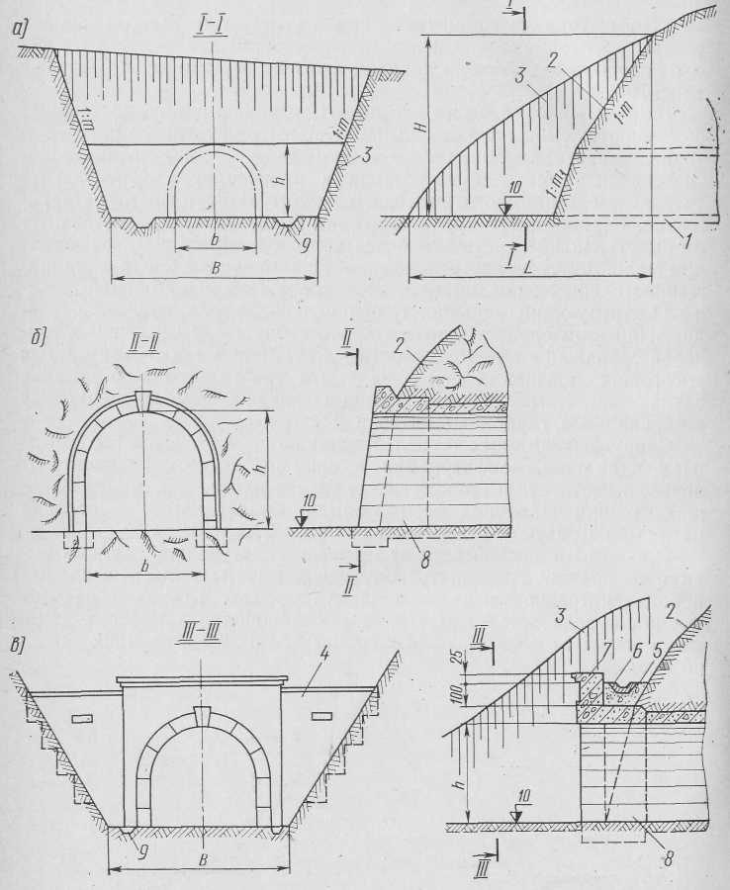
Рис. 2.25. Схемы устройства входов в тоннели:
1 -контур тоннеля- 2 - лобовой откос; 3 - боковые откосы; 4 - лобовая стена;
5 - защитная засыпка- 6 - водоотводный лоток- 7-парапет; 8 -усиленное звено обделки;
9 - водоотводная канава; 10 - уровень проезжей части
Порталы, помимо обеспечения устойчивости лобового и боковых откосов подходной выемки, предназначены также для отвода воды, стекающей с горных склонов, и для архитектурного оформления входов в тоннель (рис. 2.25, в).
Конструкция портала состоит из усиленного звена тоннельной обделки и подпорных стен, которые могут закреплять только лобовой откос или лобовой и боковые откосы предпортальной выемки. В зависимости от рельефа порталы могут располагаться симметрично и несимметрично относительно оси тоннеля, перпендикулярно или под углом к оси дороги.
Над лобовой стеной портала делают срезку на высоту 1,5 м и устраивают засыпку с уплотнением и прокладкой поперечного водоотводного лотка. Для предотвращения падения камней с лобового откоса на проезжую часть дороги устраивают парапет на 0,5 м выше верха лотка.
8.4.1. Обделки сводчатого очертания
Для защиты подземной выработки от внешних воздействий и восприятия давления горных пород возводится постоянная контурная крепь - тоннельная обделка. Только в крепких, невыветривающихся, монолитных и нетрещиноватых скальных породах, практически не оказывающих давления на крепь, тоннели могут быть оставлены без обделки. В крепких, но выветривающихся и слаботрещиноватых породах устраивают облицовки, выравнивающие и закрепляющие поверхность выработки. Во всех остальных
случаях выработки закрепляют по контуру постоянной несущей обделкой.
Размеры поперечного сечения тоннеля определяются необходимостью удовлетворения габаритным требованиям с размещением за пределами габарита вентиляционных каналов и вспомогательных устройств освещения и водоснабжения тоннеля. Форму поперечного сечения тоннеля назначают с учетом инженерно-геологических условий и методов производства работ.
Обделки горных тоннелей, сооружаемых горным методом, имеют преимущественно сводчатое очертание. Это наиболее рациональная форма, обусловливающая лучшую статическую работу обделки на вертикальное горное давление.
При проходке горных тоннелей щитовым методом в условиях залегания-по трассе нарушенных пород применяют обделки кругового очертания.
При конструировании обделок сводчатой формы оси обделки стремятся придать рациональное очертание, близкое к кривой давления от действующих нагрузок. Однако получить безмоментную ось свода практически невозможно из-за податливости пят, а также в связи с усадкой бетона, температурными воздействиями и отклонениями расчетных нагрузок от действительных.
Тоннельные обделки должны быть возведены из материалов, обеспечивающих прочность, водонепроницаемость и долговечность конструкции. В ряде случаев материал тоннельной обделки должен обладать морозостойкостью, химический стойкостью и огнестойкостью.
Обделки горных тоннелей устраивают преимущественно из монолитного бетона или железобетона. Толщина обделки должна быть не менее 20 см.
При сооружении горных тоннелей в скальных трещиноватых породах наряду с обделками из обычного монолитного бетона применяют обделки из набрызг-бетона, наносимого на поверхность выработки слоем 5-20 см под давлением 4-4,5 атм. Применением этого типа бетона достигается снижение расхода цемента, повышение плотности, водонепроницаемости и значительно упрощается процесс бетонирования в связи с отсутствием опалубки.
Для повышения несущей способности такой обделки набрызг-бетон часто армируют стальными сетками.
Возведение обделок горных тоннелей из монолитного железобетона целесообразно преимущественно в сложных инженерно-геологических условиях при повышенных нагрузках на конструкцию и значительных притоках подземных вод, когда устройство массивных бетонных обделок становится экономически невыгодным. Однако процесс возведения обделок из монолитного железобетона сопряжен с трудностями установки арматуры, укладки и уплотнения бетонной смеси.
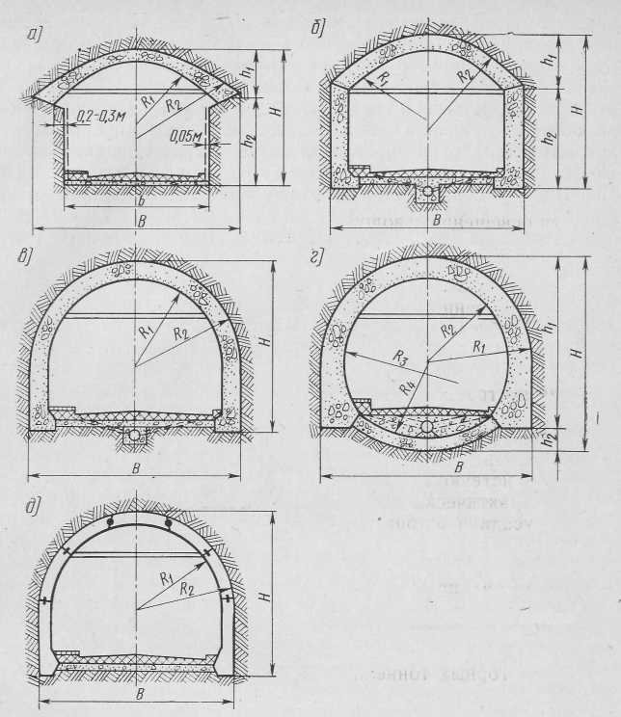
Рис. 2.26. Типы обделок автодорожных тоннелей
Существуют различные типы монолитных тоннельных обделок сводчатого очертания.
В крепких скальных породах, не оказывающих бокового давления на крепь, применяют обделку из обычного монолитного бетона или набрызг-бетона в виде свода постоянной или переменной жесткости, опирающегося на породу (рис. 2.26, а). Для большей устойчивости пят свода устраивают выступы породы - бермы - шириной 0,2-0,3 м. Стены выработки могут быть вертикальными или с незначительным уклоном и облицованы слоем торкрета толщиной до 5 см. Отношение пролета свода к его высоте не должно быть более четырех, так как пяты пологого свода могут получить горизонтальные смещения, что приведет к резкому увеличению изгибающих моментов в замковом сечении.
В менее крепких и трещиноватых породах необходимо устраивать обделку не только свода, но и стен тоннеля. При незначительном боковом давлении стены устраивают прямолинейными. Если раскрытие выработки производят по частям, то обделка состоит из свода, опирающегося на прямолинейные стены (рис. 2.26, б и 2.27, а). При проходке тоннеля на полный профиль обделка возводится в виде незамкнутой конструкции без обратного свода (рис. 2.26, в и 2.27, б). Проезжую часть в таких тоннелях укладывают непосредственно на породу или бетонную подготовку.
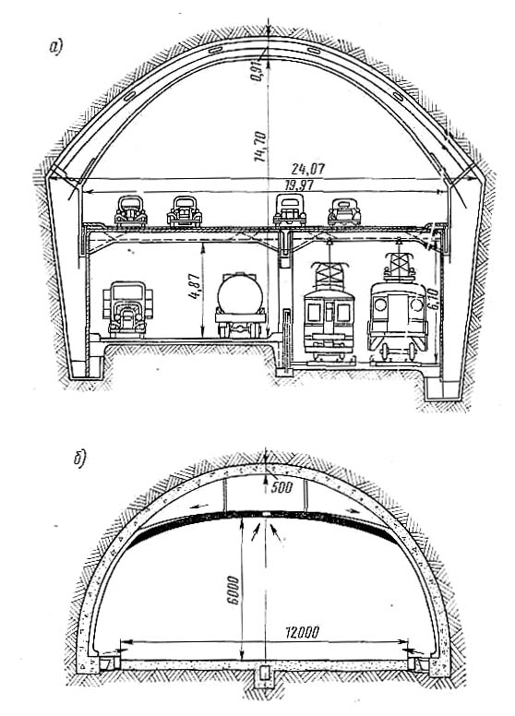
Рис. 2.27. Примеры обделок автодорожных тоннелей большого течения
В слабых породах, проявляющих значительное вертикальное, боковое давление и давление снизу, обделка должна иметь массивные стены криволинейного внутреннего очертания и обратный свод (рис. 2.26, г). Стены следует несколько заглублять в породу для лучшего восприятия бокового давления.
Для защиты тоннеля от проникания подземных вод устраивают гидроизоляцию обделки, а иногда - осушение окружающего горного массива. Помимо гидроизоляционного покрытия, для защиты тоннеля от воды применяют нагнетание за обделку цементного раствора, заполняющего все пустоты и трещины, являющиеся источниками течей.
Для осушения горного массива в ряде случаев применяют поверхностный водоотвод, штольневый, самотечный и шпуровой дренажи, а также цементационные завесы.
При раскрытии выработок в крепких скальных породах на полный профиль возможно применение сборных обделок из заранее изготовленных элементов: бетонных или железобетонных блоков сплошного или ребристого сечения. Сборную обделку можно устраивать в виде свода, опирающегося на породу или монолитные стены, а также незамкнутой сводчатой конструкции на всю высоту сечения тоннеля (рис. 2.26, д). Для опирания сборной обделки на породу должны быть предусмотрены специальные опорные блоки с уширенной пятой.
При использовании сборных обделок сводчатого очертания достигается высокое качество конструкции и снижается расход бетона, однако ухудшается водонепроницаемость обделки за счет наличия швов между блоками и требуется заполнение заобделочного пространства. Кроме того, при сооружении горных тоннелей, особенно в отдаленных и труднодоступных районах представляется сложным создание заводов железобетонных конструкций для изготовления сборных элементов обделки или доставка их на большие расстояния.
8.5. Подводные тоннели
При наличии на трассе автомагистралей крупных рек, морских проливов или заливов может возникнуть необходимость в сооружении подводных тоннелей, которые в ряде случаев имеют технико-экономические преимущества перед мостовыми переходами. Подводные тоннели не нарушают условий судоходства и бытового режима водной преграды. Низкие берега водотока, повышающие стоимость мостового перехода за счет необходимости обеспечения подмостовых габаритов, благоприятны для
строительства подводного тоннеля. Кроме того, подводный тоннель значительно менее уязвим, чем мост, в оборонном отношении. Разводные мосты, хотя и имеют меньшую, строительную стоимость, чем мосты высокого уровня, однако при интенсивном судоходстве требуют значительных эксплуатационных затрат и не обеспечивают непрерывную транспортную связь между берегами.
Подходы к мостам, особенно в условиях городской застройки, нарушают архитектурный ансамбль и могут потребовать в отдельных случаях сноса здании и сооружений.
К недостаткам тоннельного варианта следует отнести необходимость устройства искусственной вентиляции, освещения и водоотвода в тоннеле.
Из сопоставления схем тоннельного и мостового переходов следует, что при большой высоте судоходного габарита и низких берегах водотока относительно уровня воды длина мостового перехода будет превышать длину тоннеля. При высоких же берегах и небольшой высоте подмостового габарита длина моста оказывается меньше, чем длина тоннеля.
Выбор между мостовым и тоннельным пересечением водной преграды производят на основе технико-экономического сопоставления вариантов с учетом как строительных, так и эксплуатационных затрат.
В некоторых случаях при пересечении крупных водных препятствий целесообразно сооружение комбинированных тоннельно-мостовых переходов, состоящих из моста низкого уровня и подводного, тоннеля на судоходном участке.
Обычно подводные тоннели сооружают под дном водотока, оставляя защитную грунтовую кровлю не менее 3-6 м (рис. 2.28, а).
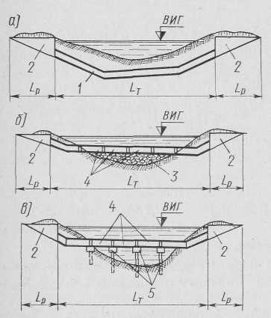
Рис. 2.28. Схематический разрез по оси подводного тоннеля:
1 - подводный участок; 2 - рамповый участок; 3 - дамба;
4 - заводные секции; 5 –опоры
При сооружении подводных тоннелей в условиях значительной глубины воды (более 30 м) могут найти применение тоннели, располагаемые на искусственных дамбах, устраиваемых по дну водотока (водоема), тоннели-мосты и плавучие тоннели. Конструкция тоннеля на дамбах состоит из отдельных готовых элементов - тоннельных секций, которые опускают с поверхности воды или перемещают с берегов вдоль оси тоннеля по рельсам, уложенным по искусственным дамбам, а затем стыкуют между собой (рис. 2.28, б). Устройством таких тоннелей значительно сокращается длина подводного перехода, однако при этом требуется значительный объем земляных работ по возведению дамб.
Подводный тоннель-мост представляет собой комбинированное сооружение в виде тоннеля из отдельных секций, опирающегося на опоры по типу мостовых (рис. 2.28, в). Такие сооружения могут быть устроены при пересечении весьма глубоких водотоков, причем глубина заложения тоннеля определяется условиями' судоходства.
В отличие от тоннелей-мостов плавучие тоннели удерживают на требуемой глубине от поверхности воды заанкеренными в дно тросовыми оттяжками.
Подводные тоннели состоят из нескольких различных участков, сооружаемых разными методами. В подрусловой части тоннели сооружают преимущественно щитовым методом со сборной обделкой кругового поперечного сечения. Береговые участки сооружают щитовым, горным или открытым способом с круговой, подковообразной или прямоугольной обделкой.
Подходы к тоннелю - рамповые участки - сооружают в открытой выемке с обделкой в виде незамкнутой конструкции из монолитного или сборного железобетона, состоящей из лотка и боковых стен переменной высоты, укрепляющих откосы выемки. Длина рампы зависит от топографических, инженерно-геологических условий и экономических факторов. В некоторых случаях устраивают рампы закрытого типа цельнозамкнутой конструкции.
8.5.1. Обделки кругового очертания
При сооружении тоннелей щитовым методом применяют преимущественно обделки кругового очертания. Такое очертание способствует лучшей статической работе конструкции на всестороннее давление и позволяет применить эффективную схему искусственной вентиляции.
Выбор конструкции и материала обделки осуществляется в зависимости от геологических и гидрогеологических условий и глубины заложения тоннеля.
Наибольшее распространение при щитовой проходке получили сборные обделки из отдельных элементов - стальных, бетонных и железобетонных блоков и тюбингов. Применением сборных обделок достигается высокое качество, прочность, водонепроницаемость и долговечность конструкции, осуществляется комплексная механизация работ по возведению обделки и повышаются скорости проходки.
Сборные обделки по длине тоннеля собирают в виде отдельных колец шириной от 0,5 м в слабых породах до 1,0-1,2 м в устойчивых породах.
Каждое кольцо состоит из отдельных элементов - блоков или тюбингов, размеры которых и количество в кольце назначают с учетом условий изготовления, транспортирования и монтажа в подземных условиях. При проходке тоннелей в тяжелых гидрогеологических условиях - неустойчивых водоносных грунтах при гидростатическом давлении более 2 атм - возникает необходимость в применении сборной обделки из чугунных или стальных тюбингов, которые характеризуются высокой несущей способностью и полной водонепроницаемостью.
По конструкции стальные тюбинги не отличаются от чугунных, но лучше работают на растяжение и позволяют снизить вес обделки по сравнению с чугунной в 2-2,5 раза. Однако такие обделки подвержены коррозии и требуют гидроизоляционного покрытия.
Применение дорогостоящих обделок из стали является вынужденной мерой в особо сложных гидрогеологических условиях. В настоящее время при щитовой проходке в подавляющем большинстве случаев успешно применяют сборные обделки из железобетонных элементов.
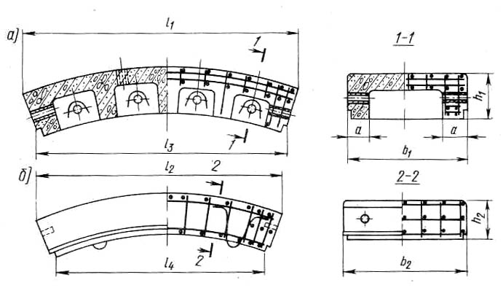
Рис. 2.29. Элементы сборных железобетонных обделок
Конструкции сборных железобетонных обделок весьма разнообразны и отличаются размерами и весом элементов и связями в стыках. Временные и постоянные связи растяжения в стыках между элементами обделки способствуют созданию конструкции значительной несущей способности, жесткости и обеспечивают геометрическую неизменяемость колец обделки. Такие обделки применяют в малоустойчивых породах при гидростатическом напоре до 2 атм.
Примером обделки с временными связями растяжения является обделка из железобетонных тюбингов. Временные связи в кольцевых бортах выполняют на болтах, которые снимают после монтажа обделки и заменяют шпильками, так как передача растягивающих усилий на борт железобетонного тюбинга недопустима. Обделки с постоянными связями растяжения выполняют из сплошных блоков прямоугольного поперечного сечения, стыки между которыми омоноличивают после монтажа путем сварки выпусков арматуры и обетонирования зазора.
В устойчивых неводоносных породах целесообразно применение
шарнирно-изменяемых обделок без связей растяжения (рис. 2.30, а). В таких обделках происходит центрированная передача усилий в стыке, снижаются величины изгибающих моментов и повышается трещиностойкость. Создание шарнирного соединения возможно путем местного сужения торцовых частей блоков, постановкой цилиндрических вкладышей и упругих прокладок, а также приданием стыкам цилиндрической формы.
Обделки из железобетонных блоков или тюбингов с цилиндрическими стыками широко применяются при строительстве тоннелей метрополитенов и могут быть использованы при сооружении автодорожных тоннелей. Фиксация блоков в продольных стыках обеспечивается постановкой штырей.
При щитовой проходке в устойчивых породах, наряду со сборными, применяется монолитно-прессованная обделка. Подаваемая за опалубку бетонная смесь уплотняется щитовыми домкратами и создает бесшовную монолитную обделку, обладающую высокой несущей способностью и водонепроницаемостью.
Для лучшей реализации прочностных свойств бетона и создания экономичных, трещиностойких тоннельных конструкций применяют обделки из бетонных и слабоармированных железобетонных блоков с предварительным их обжатием. При этом достигается уплотнение стыков между блоками, повышается трещиностойкость и. несущая способность обделки, а также ее водонепроницаемость. Обжатие может производиться нагнетанием в кольцевой зазор за обделкой цементного раствора, применением стяжных обручей и распором в породу.
При проходке механизированными щитами в устойчивых грунтах, обладающих упругими свойствами, эффективным является применение обделки, обжатой в породу (рис. 2.30, б). При этом в работу вовлекается окружающий грунтовый массив и снижаются нагрузки, действующие на тоннельную обделку. Это позволяет значительно уменьшить толщину обделки и исключить нагнетание цементного раствора.
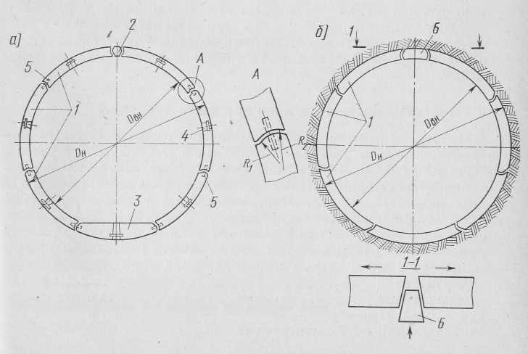
Рис. 2.30. Схемы шарнирно-изменяемой и обжатой в породу обделок:
1 - нормальный блок; 2 - вкладыш; 3 - лотковый блок;
4 - отверстия для нагнетания; 5 - фиксаторы; 6 - клиновый блок
Распор в породу обделки, блоки которой имеют цилиндрические стыки, достигается домкратами или клиновыми блоками. В первом случае в нишах на уровне горизонтального диаметра устанавливают домкраты, при помощи которых кольцо обделки распирается в породу. Затем домкраты заменяют вкладышами и омоноличивают зазор. Возможно обжатие обделки клиновым замковым блоком, залавливаемым щитовым домкратом в кольцо обделки с торца. При этом наружная поверхность обделки должна быть покрыта вязким составом, чтобы исключить силы трения, препятствующие равномерному обжатию.
Для улучшения статической работы тоннельной обделки, уменьшения ее деформаций, предотвращения осадок земляной поверхности над тоннелем, а также для повышения водонепроницаемости обделки применяют заполнение заобделочного пространства цементно-песчаным раствором. Нагнетание за сборную обделку производят во всех случаях, за исключением плывунных и водонасыщенных грунтов. Первичное нагнетание выполняют цементно-песчаным раствором состава 1 : 3, 1 : 2, а контрольное - цементным молоком.
Гидроизоляция сборных обделок достигается герметизацией швов между блоками, а также болтовых отверстий и отверстий для нагнетания. Швы между блоками изолируют чеканкой канавок водонепроницаемым расширяющимся цементом (ВРЦ) или ВРЦ с различными добавками. Болтовые отверстия изолируют путем установки под головку болта и гайки асбобитумных шайб. При затяжке болта битум выдавливается, заполняя зазор между болтом и стенками болтового отверстия. Отверстия для нагнетания изолируют чеканкой ВРЦ или постановкой асбобитумных шайб.
В некоторых случаях по внутренней поверхности сборной обделки устраивают сплошную изоляцию. При устройстве оклеенной изоляции для ее удержания должна быть возведена внутренняя железобетонная обойма, рассчитанная на восприятие гидростатического давления.
8.5.2. Щитовой метод сооружения тоннелей
При сооружении тоннелей щитовым методом разработку породы и возведение обделки производят на небольшом участке в призабойной зоне. При этом осуществляется комплексная механизация всех трудоемких процессов и достигаются высокие темпы проходки.
Наибольшее применение метод щитовой проходки находит при строительстве горных, подводных и городских тоннелей в мягких глинистых и неустойчивых песчаных грунтах, оказывающих значительное давление на крепь выработки.
В тоннелестроении преимущественное распространение получили
проходческие щиты кругового поперечного сечения диаметром от 2 до 10 м и более. Различают обычные и механизированные щиты, в которых разработку породы в забое осуществляют специальным рабочим органом.
Конструкция проходческого щита состоит из ножевого кольца, подрезающего грунт по контуру выработки и предохраняющего работающих в забое, опорного кольца, воспринимающего внешние нагрузки и несущего щитовые домкраты, и хвостовой оболочки, под 1рикрытием которой производят монтаж обделки (рис. 2.31).
Ножевое кольцо шириной 1,0-1,5 м и опорное кольцо шириной 2 b (где b - ширина кольца обделки) состоят из отельных стальных элементов, соединяемых на болтах или при полощи сварки. Хвостовая оболочка имеет ширину, обеспечивающую сборку одного или двух колец тоннельной обделки, и состоит из стальных листов толщиной 20-40 мм.
В поперечном сечении щит разделен на рабочие ячейки системой вертикальных и горизонтальных перегородок, придающих конструкции щита пространственную жесткость. На горизонтальных перегородках смонтированы выдвижные рабочие платформы, с которых ведут разработку породы в забое. Щит оборудован также забойными домкратами, служащими для крепления лба забоя.
Гидравлические домкраты, при помощи которых перемещается щит, в количестве 16-30 шт. размещаются по периметру опорного кольца и развивают усилие от 50 до 200 т и более каждый при ходе поршня 1,0-1,2 м. Необходимые усилия щитовых домкратов определяют, из условия преодоления всех сопротивлений, возникающих при передвижении щита. Прочность конструкции щита проверяют также статическим расчетом.
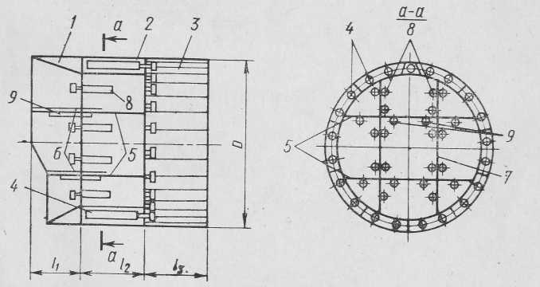
Рис. 2.31. Схема проходческого щита:
1 - ножевое кольцо; 2 - опорное кольцо; 3 - хвостовая оболочка; 4 - щитовые домкраты; 5 - горизонтальные перегородки; 6 - выдвижные платформы;
7 - вертикальные перегородки; 8 - забойные домкраты; 9 - платформенные домкраты
При проходке в некрепких скальных породах (f<4) и плотных, устойчивых глинистых породах (f=1-2) применяют механизированные щиты планетарного действия, рабочий орган которых состоит из дисковых фрез, помещенных на лучах водила и снабженных стержневыми резцами. При вращении водила в плоскости забоя и одновременном вращении фрез вокруг собственной оси резцы описывают сложную траекторию, перерезая породу в забое на отдельные борозды и частично складывая ее. Разрушенная порода попадает во вращающиеся по периметру щита ковшовые устройства и перегружается на транспортеры, по которым (Выдается за пределы щита (рис. 2.32).
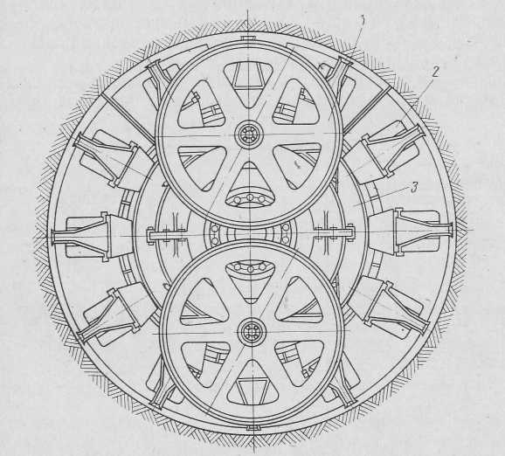
Рис. 2.32. Схема рабочего органа механизированного щита планетарного действия:
1 - диски с резцами: 2 - ковши; 3 - ковшевое кольцо
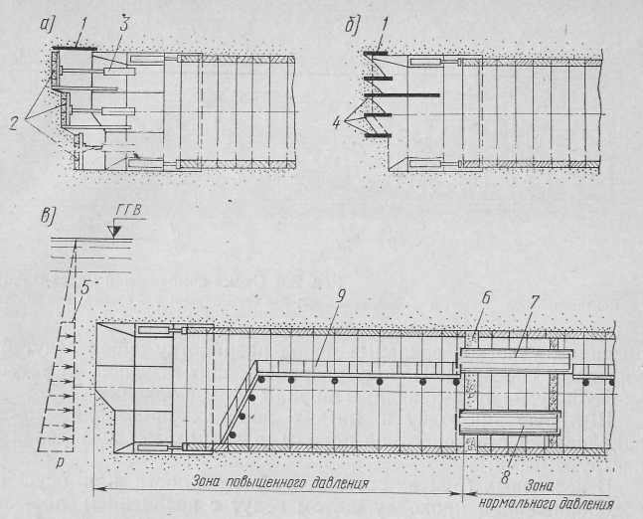
Рис. 2.33. Схема проходки щитом в несвязных грунтах:
1 - выдвижной козырек; 2 - шандорная крепь; 3 - забойные домкраты;
4 – рассекающие площадки; 5 - эпюра гидростатического давления; 6 - шлюзовая перегородка; 7 – людской шлюз; 8 - материальный шлюз; 9 - аварийный помост
Рабочий орган механизированных щитов размещают на подвижной станине, которая перемещается при помощи домкратов по неподвижной станине, закрепленной на щите.
При проходке в устойчивых скальных породах, не требующих временного крепления выработки, применяют тоннельные машины без защитных оболочек, перемещающиеся, отталкиваясь от поверхности выработки, и разрушающие породу в забое ударными или буровыми инструментами.
При проходке тоннелей со стороны порталов щит собирают и демонтируют на поверхности, в открытом котловане, а при раскрытии забоев из шахт - в специальных щитовых камерах, куда через шахтный ствол подают элементы конструкции щита. Возможно опускание щита целиком в ствол шахты или внутри отдельной опускной секции тоннеля-кессона.
В зависимости от конкретных инженерно-геологических и гидрогеологических условий проходка немеханизированными щитами требует различных приемов ведения работ. При встрече щитом ограниченных участков скальных пород разработку забоя ведут буровзрывным способом. Породу разрабатывают отдельными уступами на глубину, не превышающую ширины кольца обделки.
Щитовую проходку в мягких породах производят методом вдавливания с разработкой породы ручными механизированными инструментами.
В несвязных грунтах естественной влажности или осушенных
водопонижением проходку щитом ведут с креплением лба забоя деревянными щитами - шандорами, поддерживаемыми забойными домкратами (рис. 2.33, а). При этом разработка породы чередуется с установкой обделки. В настоящее время для проходки в таких условиях нашли применение щиты с рассекающими горизонтальными площадками, на которых грунт располагается под углом естественного откоса (рис. 2.33, б). При этом обеспечивается устойчивость забоя без применения трудоемкого деревянного крепления. Грунт с рассекающих перегородок ссылается в нижнюю часть щита и грузится породопогрузочной машиной на транспортные средства.
Для уменьшения сопротивления передвижению щита целесообразно создание автономных рассекающих площадок, вдавливание которых в грунт происходит независимо от перемещения щита.
В слабых, неустойчивых водонасыщенных породах при гидростатическом давлении до 3,5 атм щитовая проходка осуществляется с применением сжатого воздуха, который отжимает из забоя воду и предотвращает затопление тоннеля.
Монтаж тоннельной обделки, элементы которой подают в забой специальными блоко- и тюбинговозками, ведут под защитой хвостовой оболочки щита тюбинго- и блокоукладчиками. В зависимости от типа обделки существуют различные укладчики, отличающиеся по конструкции подъемно-транспортного механизма и энергии привода.
После монтажа обделки в заобделочное пространство производят нагнетание цементно-песчаного раствора пневморастворонагне-тателями или насосами механического действия под давлением 3- 5 атм.
8.5.3. Специальные методы сооружения тоннелей
При сооружении подводных тоннелей в ряде случаев применяют метод готовых (заводных) секций, опускных тоннелей-кессонов и открытый метод работ.
Метод готовых секций заключается в том, что отдельные пространственные элементы тоннеля длиной до 140 м, шириной до 50 м и весом до 50 000 т изготовляют в стороне от места строительства, доставляют по воде в створ тоннеля, где погружают на основание траншеи. После стыкования секций конструкция образует готовый тоннель (рис. 2.28), который засыпают грунтом.
Основные преимущества этого метода по сравнению со щитовой проходкой заключаются в сокращении длины тоннеля за счет незначительного заглубления секций, исключении применения тяжелого труда в подземных условиях, снижении сроков и стоимости строительства. Указанный метод применяют в различных условиях при ширине, водной преграды от 100 м до нескольких километров и глубине воды от 6-10 до 30-40 м при наличии в основании как слабых неустойчивых, так и крепких скальных пород.
Конструкции тоннельных секций устраивают кругового поперечного сечения из стальной оболочки с внутренней железобетонной обделкой и наружной бетонной обоймой (рис. 2.34, а), прямоугольного поперечного сечения из обычного или предварительно напряженного железобетона с наружной гидроизоляцией (рис. 2.34, в) или бинокулярного сечения из спаренных круговых обделок, объединенных в единой бетонной обойме (рис. 2.34, б).
Для автодорожных тоннелей предпочтительнее прямоугольные секции, позволяющие пропустить шесть и более полос движения в одном уровне при
минимальной высоте конструкции.
Отдельные секции изготовляют в сухих доках, на стапелях или в специальных котлованах. Закрытые на торцах водонепроницаемыми перегородками секции на плаву транспортируют к месту опускания. Одновременно землечерпанием, средствами гидромеханизации или буро-взрывным способом устраивают подводную траншею, по дну которой делают подготовку из песка, гравия или щебня толщиной 0,5-0,6 м. Секции опускают в проектное положение загружением водяным или песчаным балластом, удерживая их кранами или лебедками, установленными на плавучих средствах. Смежные секции стыкуют домкратными устройствами, стягивающими их усилием 150-300 т с последующим обжатием многослойных упругих прокладок гидростатическим давлением на свободный торец секции. Для равномерной передачи нагрузки на основание траншеи от секций под их днище нагнетают песчаную смесь. Засыпку тоннеля производят слоем грунта или камня толщиной не менее 1,5 м.
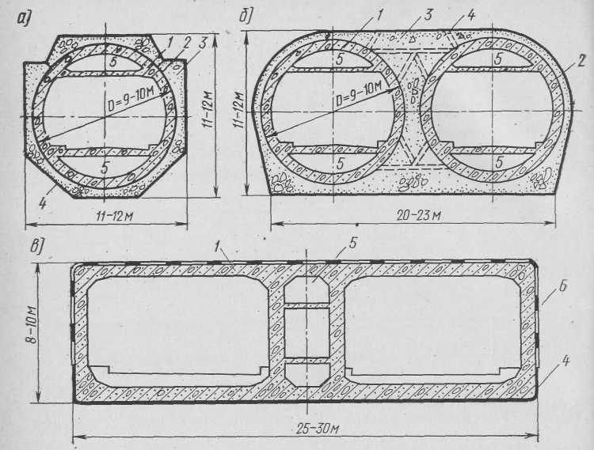
Рис. 2.34. Поперечные сечения тоннельных секций:
1 - железобетонная обделка г -стальной лист 6=10 мм; 3 - бетонная обойма;
4 - стальной лист 6=5-6 мм; 5 - вентиляционный канал; 6 - оклеечная гидроизоляция
Тоннельные секции устанавливают на естественное основание или искусственное свайное основание, на опоры (тоннель-мост), дамбы или закрепляют под водой на тросах (плавучий тоннель).
Метод опускных тоннелей-кессонов также основан на применении готовых секций тоннеля, которые опускают с поверхности воды или земли. Секции имеют в нижней части ножевую кессонную камеру, куда подают сжатый воздух и где ведется разработка грунта. После.опускания секции кессона-тоннеля на проектную отметку ножевую камеру заполняют бетоном и смежные секции соединяют между собой. Указанный метод может быть применен при гидростатическом давлении не более 3-3,5 атм.
Сооружение подводных тоннелей открытым методом ведут последовательно на отдельных участках, ограждаемых шпунтами или дамбами. После осушения огражденного участка вскрывают до проектной отметки котлован, в котором возводят конструкцию тоннеля. Вслед за обратной засыпкой конструкции ограждение разбирают и работы переносят на следующий участок. Длина каждого участка определяется требованиями минимального стеснения русла реки и условиями судоходства.
При строительстве подводных, горных и городских тоннелей в сложных гидрогеологических условиях применяют особые приемы закрепления и осушения пересекаемого грунтового массива.
Наиболее эффективным методом закрепления водоносных неустойчивых грунтов является искусственное замораживание, заключающееся в том, что вокруг выработки создается прочный льдогрунтовый массив, предохраняющий тоннель от прорыва грунта и воды в процессе проходки. При проходке в среде водоносных песчаных и лёссовидных грунтов находят применение методы химического закрепления пород: силикатизация, смолизация и др.
Силикатизация заключается в нагнетании через погруженные в грунт инъекторы длиной до 5 м растворов хлористого кальция и жидкого стекла. При взаимодействии этих растворов образуется гель кремниевой кислоты, связывающая частицы грунта и улучшающая его физико-механические свойства. Закрепленный грунт обладает достаточной прочностью и позволяет вести проходку, не опасаясь проникновения воды в тоннельную выработку.
Для укрепления песчаных грунтов при проходке тоннелей весьма эффективным средством является смолизация путем инъектирования в грунт растворов на основе мочевино-формальдегидной смолы. Обладающая малой вязкостью смола проникает в грунт, и затвердевая, придает ему прочность и водонепроницаемость. Через 14 суток прочность образцов укрепленного таким путем песка достигает 50-60 кг/см².
Для закрепления и повышения водонепроницаемости крупнозернистых и гравелистых грунтов, а также трещиноватых водоносных скальных пород применяют цементацию, заключающуюся в нагнетании в грунт цементного раствора под давлением 8-10 атм. После затвердевания раствора приток воды в выработку практически прекращается.
Водонепроницаемость трещиноватых скальных пород достигается также заполнением трещин глинистым раствором (глинизация) холодным или расплавленным битумом (битумизация).
При сооружении тоннелей щитовым и открытым методами в песчаных отложениях с коэффициентами фильтрации 0,1 - 100 м/сутки применяют искусственное понижение уровня грунтовых вод. По контуру сооружения закладывают водопонижающие скважины, из которых ведется непрерывная
откачка воды. При этом уровень грунтовых вод снижается, а грунт уплотняется и осушается. В зависимости от требуемой глубины водопонижения и свойств грунтов применяют легкие иглофильтровые установки, эжекторные и вакуумэрлифтные иглофильтры. Иглофильтры представляют собой колонны труб диаметром 38- 42 мм и длиной 7-8 м, оснащенные в нижней части фильтровальным звеном. Поступающую в иглофильтр воду откачивают насосом, установленным на поверхности. При необходимости глубокого водопонижения при сооружении тоннелей в открытых котлованах иглофильтры могут быть установлены в несколько ярусов.
8.6. Городские транспортные и пешеходные тоннели
Развитие крупных городов и непрерывный рост уличного движения требуют совершенствования городской транспортной системы. Движение огромного количества автомобилей по городу сопряжено с многочисленными остановками перед светофорами, заторами и отсутствием стоянок.
Для обеспечения рациональной организации движения и улучшения городских транспортных связей предусматривается сооружение транспортных пересечений в разных уровнях на наиболее загруженных направлениях и транспортных узлах, сооружение линий метрополитенов, подземных стоянок и гаражей.
В общем комплексе городских подземных сооружений важное место занимают транспортные и пешеходные тоннели мелкого заложения.
Транспортные тоннели устраивают под улицами и площадями в тесной увязке с существующей застройкой и с учетом особенностей уличного движения и расположения подземных коммуникаций. Создание транспортных пересечений повышает пропускную способность магистралей
и скорости движения автомобилей.
Тоннели сооружают на прямых, Т-образных и У-образных пересечениях улиц и располагают как на прямых, так и на криволинейных участках трассы (рис. 2.35). При этом организацию движения автомобилей в районе тоннеля осуществляют по различным схемам.
Транспортные тоннели, сооружаемые на магистралях непрерывного движения и пересечения автомагистралей для развязки движения в разных уровнях, состоят из закрытой подземной части и открытых рамповых - участков. При этом подземные коммуникации, заложенные на незначительной глубине от поверхности, должны быть проложены по перекрытию тоннеля, отнесены в сторону или уложены ниже подошвы тоннеля.
Пешеходные тоннели устраивают при пересечении автомагистралей с интенсивным движением, у мест скопления людей (метро, стоянки автомобилей, стадионы, магазины). Они должны обеспечивать безопасность и удобства пешеходного и автомобильного движения три минимальных затратах времени пешеходами на преодоление перехода. Длина пешеходных тоннелей колеблется от 10-15 до 200 м и более.
Планировочные решения подземных переходов зависят от местных топографических и градостроительных условий и отличаются расположением в плане и количеством входов и выходов. В плане пешеходные тоннели могут располагаться в виде взаимно пересекающихся и разветвляющихся коридоров, сочетания криволинейных и прямолинейных участков. Возможно устройство пешеходных тоннелей на прямых, Т-образных, V-образных и У-образных перекрестках (рис. 2.36).
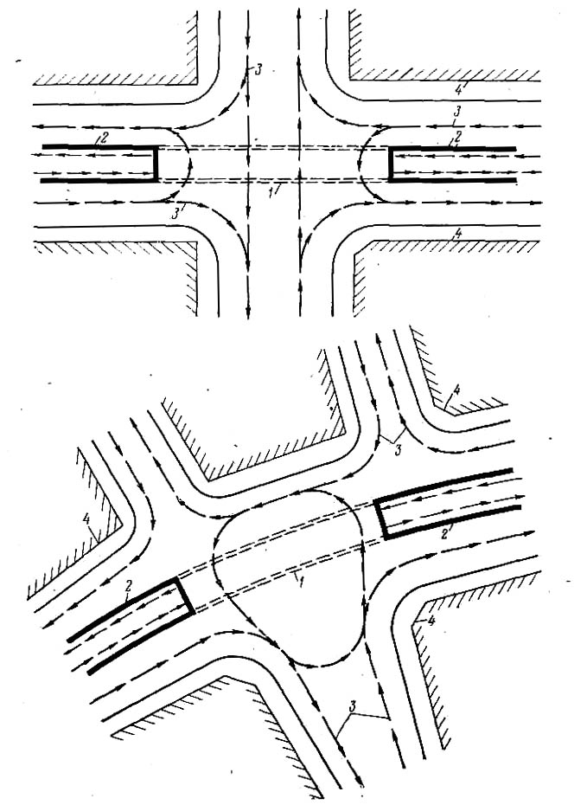
Рис. 2.35. Схемы расположения в плане транспортных тоннелей:
1 -тоннель; 2 - рампа; 3-направление движения автомобилей; 4 -городская застройка
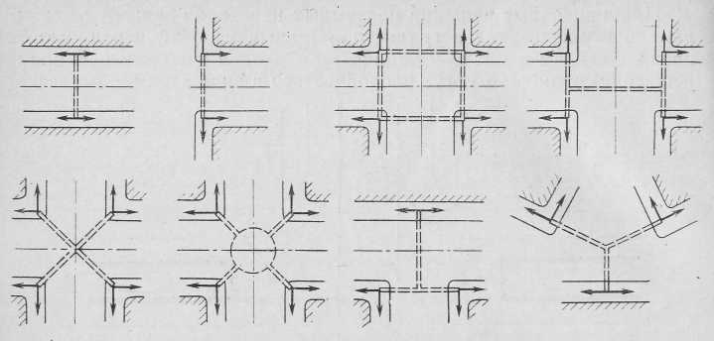
Рис. 2.36. Схемы расположения в плане пешеходных тоннелей
При глубине заложения пешеходного тоннеля менее 5 м устраивают лестничные входы и выходы, а при большей глубине обязательно устройство эскалаторов. Возможно оборудование сходов в тоннель лифтовыми подъемниками и движущимися тротуарами - траволаторами, которые могут располагаться на уклоне до 15°. На некоторых пешеходных тоннелях устраивают комбинированные сходы в виде лестниц для спуска и эскалаторов для подъема пешеходов, а также пандусы для пешеходов с колясками и велосипедами.
Входы и выходы могут быть расположены непосредственно на тротуарах, в первых этажах зданий или устроены совмещенными с входами и выходами метрополитена.
Для защиты от атмосферных осадков в некоторых случаях возводят навесы и павильоны.
Размеры поперечного сечения пешеходных тоннелей и лестничных сходов назначают в зависимости от. интенсивности пешеходного движения. При этом ширина тоннеля в свету должна быть не менее 3 м, а высота - не менее 2,3 м; ширина лестничного схода должна быть более 2 м.
8.6.1. Конструкции тоннелей прямоугольного очертания
Обделки транспортных и пешеходных тоннелей мелкого заложения имеют, как правило, прямоугольное поперечное сечение в виде незамкнутой конструкции на рамповых участках и замкнутой - на закрытых участках. Прямоугольная форма поперечного сечения в наибольшей степени соответствует габариту приближения конструкций, обеспечивает минимальную высоту и длину тоннеля.
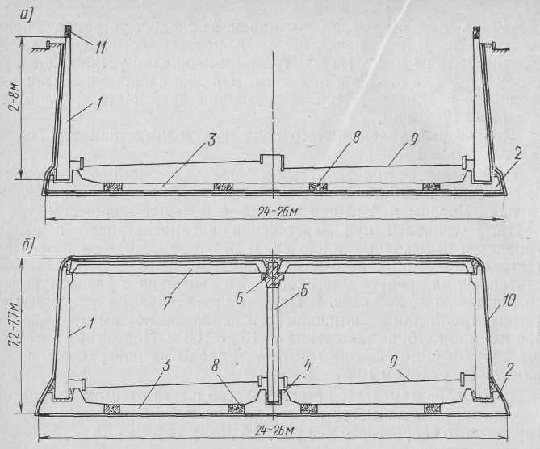
Рис. 2.37. Конструкция транспортного тоннеля:
1 - стеновой блок; 2 - фундаментный блок; 3 - лотковый блок; 4 - подколенник;
5 - колонна; 6 - ригель; 7 - плита перекрытия; 8 - монолитная вставка;
9 - проезжая часть; 10 - гидроизоляция и защитная стяжка; 11 - монолитная обвязка
Несколько худшие условия статической работы прямоугольных конструкций, по сравнению с круговыми и криволинейными, в условиях
мелкого заложения при небольших внешних нагрузках не имеют существенного значения.
Конструкции рамповых участков состоят из подпорных стен и лотка и возводятся из монолитного или сборного железобетона. В последнем случае конструкцию по длине рампы образуют из отдельных стеновых блоков различной высоты, заделанных в фундаментные блоки (рис. 2.37, а). Если уровень грунтовых вод располагается ниже подошвы рампы, вместо лотковых блоков можно устраивать распорки балочной конструкции. В верхней части стеновых блоков устраивают обвязку из монолитного железобетона, которая служит для установки парапета. На парапете монтируют опоры для освещения и подвески контактной сети троллейбуса.
Конструкцию закрытой части тоннеля выполняют в виде одно-пролетной или двухпролетной рамы из монолитного или сборного железобетона, или комбинированной сборно-монолитной конструкции.
Конструкции двухполосных тоннелей представляют собой одно-пролетную раму, состоящую из лотка, стен и перекрытия. При опирании тоннеля на плотные грунты, когда горизонт грунтовых вод залегает ниже подошвы тоннеля, лоток и стены могут быть выполнены из монолитного бетона, а перекрытия из сборных железобетонных элементов сплошного или ребристого поперечного сечения.
Обделки четырех- и шестиполосных тоннелей выполняют двухпролетной конструкции из монолитного или сборного железобетона. Конструкции целиком из монолитного железобетона обладают большой жесткостью, но трудоемки в изготовлении. Применяют также обделку в виде незамкнутой сверху конструкции из монолитного железобетона с перекрытием из одной двухпролетной или двух однопролетных сборных железобетонных плит. Сплошная средняя стенка может быть заменена системой из колонн и прогонов.
В настоящее время конструкции транспортных тоннелей для четырех- и шестиполосного движения, как правило, выполняют полностью из сборного железобетона двухпролетной рамной конструкции. При этом имеются типовые конструкции обделок транспортных тоннелей, отдельные элементы которых не отличаются между собой по наружным размерам и форме. Применение таких конструкций в различных инженерно-геологических условиях обеспечивается только соответствующим армированием элементов.

Выбор типа тоннельной обделки и назначение геометрических размеров
Проектирование вариантов тоннельной обделки зависит от показателей:
- коэффициент крепости породы f;
- водопритока;
- коэффициент упругого отпора породы;
- способа строительства.
В скальных породах слабо обводненных рекомендуются сводчатые тоннельные обделки:
- при f = 15 - 6 – свод, опертый на породу;
- при f = 3 - 6 – свод, опертый на стены (гибкие или жёсткие)
- при f = 4…7 – подъёмистый свод, (подковообразные)
В мягких породах с водопритоком рекомендуются кольцевые тоннельные обделки:
- при f = 3… 5 – (слабый или средний водоприток) кольцо в упругой среде, монолитные пресс бетонные или сборные обжатые в породу, стыки сборных элементов без связей растяжения;
- при f = 1 – 2 –(средний водоприток) свободно-деформируемое кольцо, сборные железобетонные из блоков или тюбингов со стыками и связями растяжения;
- при – f > 1 – (сильный водоприток) свободно-деформируемое кольцо из сборных или чугунных тюбингов с обжатыми стыками.
Выбор материалов для тоннельной обделки. Основным материалом для тоннельной обделки в скальных породах является монолитный бетон с классам прочности В20… В40.
Однако в ряде случаев может оказаться целесообразным применение сборного бетона классов В40… В60 для обделок кругового поперечного сечения и для сводов обделок подковообразной формы. Стены и лотковые элементы подковообразной формы следует всегда проектировать из монолитного бетона. В обводнённых породах допускается применение чугунных тюбингов (чугун марки СЧ40). В этом случае может быть применена обделка кольцевой формы из тюбингов или свод из тюбингов, опирающийся на массивные бетонные стены. В последнем случае следует предусматривать металлоизоляцию стен и лоткового элемента обделки.
Для армирования элементов сборной обделки используют арматурную сталь классов AII, AIII.
Элементы сборной обделки со связями растяжения в стыках (железобетонные и чугунные тюбинги) соединяют с помощью болтов классов 4.6, 4.8, 5.6, 5.8 диаметром 20… 48 мм. Болтовые гайки во всех случаях принимают класса 4.6.
В качестве рулонных гидроизоляционных материалов для внутренней оклеечной изоляции монолитных обделок в обводнённых породах применяется гидроизол на горячей битумной мастике (4… 6 слоев), стеклобит (2… 3 слоя) или другие виды термопластичной гидроизоляции.
Назначение внутреннего контура тоннельной обделки обхватывающего габарит приближение строений. При этом для кругового сечения внутренний радиус вычисляется по формуле, м:
R_{b}= 0,1+√0,2556Г²+0,0383Г+6,5344;
а расстояние от верха габарита приближения строений до центра окружности внутреннего очертания – по формуле, в м:
Х_{с}= 2.566 + 0.075 Г
Значение Г в метрах.
Для обделок подковообразного очертания расстояния в свету между боковыми стенами обделки следует принимать по полной ширине габарита приближения строений, а свод должен иметь отношение стрелы к пролету 0.25 - 0.30. Между линиями и характерными точками габарита приближения строений и проектным внутренним очертанием обделки должен быть оставлен зазор, равный 0.1 м, что обусловлено возможными неточностями при проходке тоннеля и возведения его обделки.
Внутренние поперечное очертание тоннеля не учитывает необходимости размещения приточного и вытяжного каналов поперечной вентиляции. После определения площадей поперечного сечения этих каналов следует проверить возможность их размещения внутри тоннеля и в необходимых случаях скорректировать размеры внутреннего поперечного очертания тоннеля.
Габарит приближения строений автодорожного тоннеля приведён на рисунке 4.1.
Пример построения внутреннего контура тоннеля на рисунке 4.2.
Назначение толщины и других размеров обделки. Предварительно толщину свода монолитной бетонной обделки в замке назначают в соответствии с данными таблицы 4.1.
Таблица 4.1.
Параметр | Коэффициент крепости породы f
Параметр | 2 | 3 | 4 | 5
Толщина свода обделки в замке d₀, мм | 1100 | 900 | 750 | 600

Значения, приведенные в таблице 4.1, соответствуют бетону класса В30; при бетоне класса В20 эти значения следует увеличить на 15… 20 %, а при бетоне класса В40 – на столько же уменьшить.
При назначении толщины бетонных элементов обделки можно руководствоваться следующими соотношениями:
- толщина свода в пяте
- толщина обратного свода (при f < 2)
- толщина плоского лотка (при f = 3…4)
- толщина конструктивного лотка (при f > 4)
- толщина стен обделки
Ширина подошвы стены b_{cт} составляет, как правило, (1.1… 1.3) d_{cт}
При этом толщина уширяющей бетонную стену в подошве консоли должна быть не менее 1.75 (b_{cт}- d_{cт} )
При конструировании обратного свода его осевой радиус назначают в 1.5… 2 раза больше, чем осевой радиус верхнего свода обделки.
Толщина элементов сборных круговых обделок предварительно может быть определена по формулам, мм:
для обделок из железобетонных тюбингов:
h =75³√ D²_{b}/f
для обделок из чугунных тюбингов:
h = 4 D_{b};
для обделок из железобетонных блоков с центрированными стыками (при D_{b} = 9… 12)
h_{B}= 150 + D_{b}/f

В формулах D_{B} - внутренний диаметр обделки, м.
Толщина сборных элементов для сводов обделки, опирающихся на массивные стены, назначается на 25… 30 % большей, чем это требуется для круговых обделок, при этом под D_{B} в упомянутых формулах следует понимать пролёт свода обделки в свету.
В любом случае толщина монолитной бетонной обделки не может быть назначена менее 200 мм, Сборных железобетонных блоков или тюбингов – 150 мм.
Ширину сборных колец обделки (вдоль тоннеля) назначают 500, 750 или 1000 мм.
Проектируя тоннель в обводнённых породах из монолитного бетона, следует назначать его внутреннее очертание с учётом устройства поддерживающей оклеечную гидроизоляцию конструкции из монолитного железобетона толщиной 150… 200 мм.
Проектируя внутреннее очертание нижней части транспортной зоны тоннеля, следует учитывать необходимость устройства у бортовых камней водосборных лотков открытого или закрытого типа. При этом суммарная площадь сечения двух лотков должна составлять 0.15 м². При двухскатном поперечном профиле проезжей части тоннеля эта площадь распределяется между парой лотков равномерно, а при односкатном поперечном профиле на кривых участках трассы – в соотношении 1: 4. Примеры конструкций тоннельных обделок приведены на рисунках 4.3 – 4.10.
